土地资源综合利用分析软件

**使**

**用**

**说**

**明**

**书**

1. **引言**
2. **编写目的**

随着全球人口增长和城市化进程的加快，土地资源的高效利用成为了一个重要议题。合理规划和利用土地资源对于促进可持续发展、保护生态环境具有重要意义。政府规划部门、房地产开发商、环境保护机构和农业组织等需要有效的工具来分析和规划土地资源的利用，以实现经济效益和环境保护的平衡。市场上可能已有一些土地资源管理工具，但这些工具可能无法提供多维度、深入的分析和规划建议。因此，一个综合性强、功能全面的土地资源利用分析软件将具有市场优势。目标用户主要包括负责土地资源规划和管理的政府机构、开发商、环保组织以及农业规划者等。这些用户需要一个能够提供准确分析、有效规划和直观呈现数据的软件。

用户首先打开仿真软件界面，可以进行一系列的计算分析，例如：土地类型管理、土地使用情况调查、土地变化监测、土地资源规划建议、土地资源综合利用评估和导入土地利用规划流程图、绘制土地资源利用效率分析三维图、绘制土地资源综合利用分析柱状图。最后提供了关于软件、网络检测、清除数据及退出软件功能，为土地资源综合利用分析带来了极大的便利，也提供了一款操作简单，运行稳定的软件。

本软件为土地资源综合利用分析设计了一款方便简洁的软件，方法简单、便捷、操作易上手。本软件根据MATLAB开发，能够高效、便捷地进行土地类型管理、土地使用情况调查、土地变化监测、土地资源规划建议、土地资源综合利用评估和导入土地利用规划流程图、绘制土地资源利用效率分析三维图、绘制土地资源综合利用分析柱状图，可以通过图框的方式直观的显示各数据量。

本软件适用于土地资源规划领域。

1. **软件运行环境**
2. 硬件要求：

处理器主频：2GHZ及以上；

内存：4G及以上；

（2）软件要求

系统：windows10 64位系统；

运行环境： Matlab R2020b及以上版本、

Matlab Compiler 2.1及以上版本。

1. **软件总体设计**

**（一）软件的技术特点：**

本软件基于Matlab R2020b开发，运用其中的GUI功能设计出原始的*.m文件和*.fig文件，在此基础上运用Matlab自带的Matlab Compiler编译器对*.m文件和*.fig文件进行编译，编译成可脱离Matlab环境的能够独立执行的*.exe文件，只要在安装Matlab Compiler（可独立安装，且安装文件很小）的电脑上都可以运行本软件，成功地降低本软件的运行环境要求，提高可移植性。本软件在用户界面上具有人机交互，操作简便，运行稳定的特点。软件打开后只需要用户点击需要的功能，土地类型管理、土地使用情况调查、土地变化监测、土地资源规划建议、土地资源综合利用评估和导入土地利用规划流程图、绘制土地资源利用效率分析三维图、绘制土地资源综合利用分析柱状图，最后提供了关于软件、网络检测、清除数据及退出软件功能，为土地资源综合利用分析带来了极大的便利。软件运行基于输入参数驱动，运行占用内存小。软件基于面向对象程序设计方法设计，可移植性强，可实现功能的扩展。

**（二）软件的主要功能：**

（1）土地类型管理功能；

（2）土地使用情况调查功能；

（3）土地变化监测功能；

（4）土地资源规划建议功能；

（5）土地资源综合利用评估功能；

（6）导入土地利用规划流程图；

（7）绘制土地资源利用效率分析三维图；

（8）绘制土地资源综合利用分析柱状图；

（9）关于软件功能；

（10）支持网络检测功能；

（11）快速清除当前数据，进行下一步的计算；

（12）退出软件功能。

1. **软件开发流程图**

否

是

否

是

开始

初始化，检测当前运行环境

是否安装了MATLAB Compiler？

创建对话框窗口，等待用户输入数据

点击界面对应按钮

土地类型管理、土地使用情况调查

土地变化监测、土地资源规划建议、土地资源综合利用评估

点击计算、导图、绘图按钮

用户选择清除所有结果重置，网络检测

返回参数输入等待用户输入数据

导入土地利用规划流程图、绘制土地资源利用效率分析三维图、绘制土地资源综合利用分析柱状图

退出软件？

关闭

初始化，检测当前运行环境

**图1软件流程图**

1. **软件功能具体描述**

**3.1配置计算机运行环境**

本软件在打开之前需要安装Matlab Compiler，在已安装Matlab Compiler的计算机上点击打开Land_Resource_Comprehensive_Utilization_Analysis_Software.exe即可运行本软件。

**3.2土地类型管理功能**

用户在“土地类型管理”框内，选择“农业用地”、“工业用地”、“商业用地”、“居住用地”、“休闲娱乐用地”、“保护区”、“未开发土地”选项后，点击“确认选择”按钮，软件会根据用户的选择对土地的类型进行管理。

**3.3土地使用情况调查功能**

用户在“土地使用情况调查”框内，选择“土地利用率”、“土地覆盖类型”、“土地所有权”、“土地开发程度”、“土地变更情况”、“环境影响评估”、“用地效率”选项后，点击“保存信息”按钮，软件会根据用户的选择对土地的使用情况进行调查。

**3.4 土地变化监测功能**

用户在“土地变化监测”框内，选择“土地覆盖变化”、“土地利用动态”、“时间序列分析”、“遥感数据应用”、“土地退化监测”、“变化趋势预测”、“影响评价”选项后，点击“保存信息”按钮，软件会根据用户的选择对土地变化进行监测。

**3.5土地资源规划建议功能**

用户在“土地资源规划建议”框内，选择“农业发展”、“工业转型”、“城市扩张”、“生态保护”、“旅游开发”、“土地复垦”、“基础设施建设”选项后，点击“保存信息”按钮，软件会根据用户的选择对土地资源规划建议进行管理。

**3.6土地资源综合利用评估功能**

用户在“土地资源综合利用评估”框内，输入“综合利用效率”、“开发利用平衡”、“生态保护效果”、“社会经济贡献”、“可持续发展指标”、“资源配置合理性”、“政策适应性”参数后，点击“综合评估”按钮，软件会根据用户给定参数对土地资源综合利用情况进行评估。

**3.7导入土地利用规划流程图**

用户点击操作面板中“导入土地利用规划流程图”按钮，软件会根据用户的选择自动导入土地利用规划流程图，供用户参考。

**3.8绘制土地资源利用效率分析三维图**

用户点击操作面板中“绘制土地资源利用效率分析三维图”按钮，软件会根据系统分析自动绘制土地资源利用效率分析三维图，为用户提供直观的数据展示图。

**3.9绘制土地资源综合利用分析柱状图**

用户点击操作面板中“绘制土地资源综合利用分析柱状图”按钮，软件会根据系统分析自动绘制土地资源综合利用分析柱状图，为用户提供直观的数据展示图。

**3.10关于软件**

用户点击操作面板中“关于软件”按钮，会弹出关于此软件设计时的设计思路和原理供用户参考。

**3.11网络检测**

如果用户要查看当前网络连接状态，点击操作面板中 “网络检测”按钮，软件将自动检测当前的网络连通性。

**3.12清除输入参数和结果**

如果用户需要在当前界面中进行重新输入的各个参数，那么，在此之前用户需要点击操作面板中“清除数据”按钮，则会将软件界面重置。

**3.13退出软件**

如果用户要离开当前软件，点击操作面板中“退出软件”按钮，软件将自动关闭。

**四、软件使用说明**

使用MATLAB软件，打开Land_Resource_Comprehensive_Utilization_Analysis_Software.m并运行,打开Land_Resource_Comprehensive_Utilization_Analysis_Software.fig软件界面。

1. 成功初始化和配置用户环境后，会显示软件界面，如图所示。

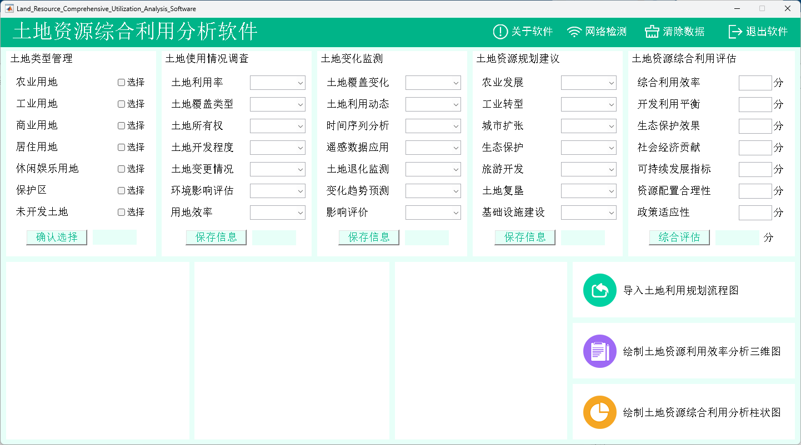

图2 软件界面

（2）用户在“土地类型管理”框内，选择“农业用地”、“工业用地”、“商业用地”、“居住用地”、“休闲娱乐用地”、“保护区”、“未开发土地”选项后，点击“确认选择”按钮，软件会根据用户的选择对土地的类型进行管理，如图所示。

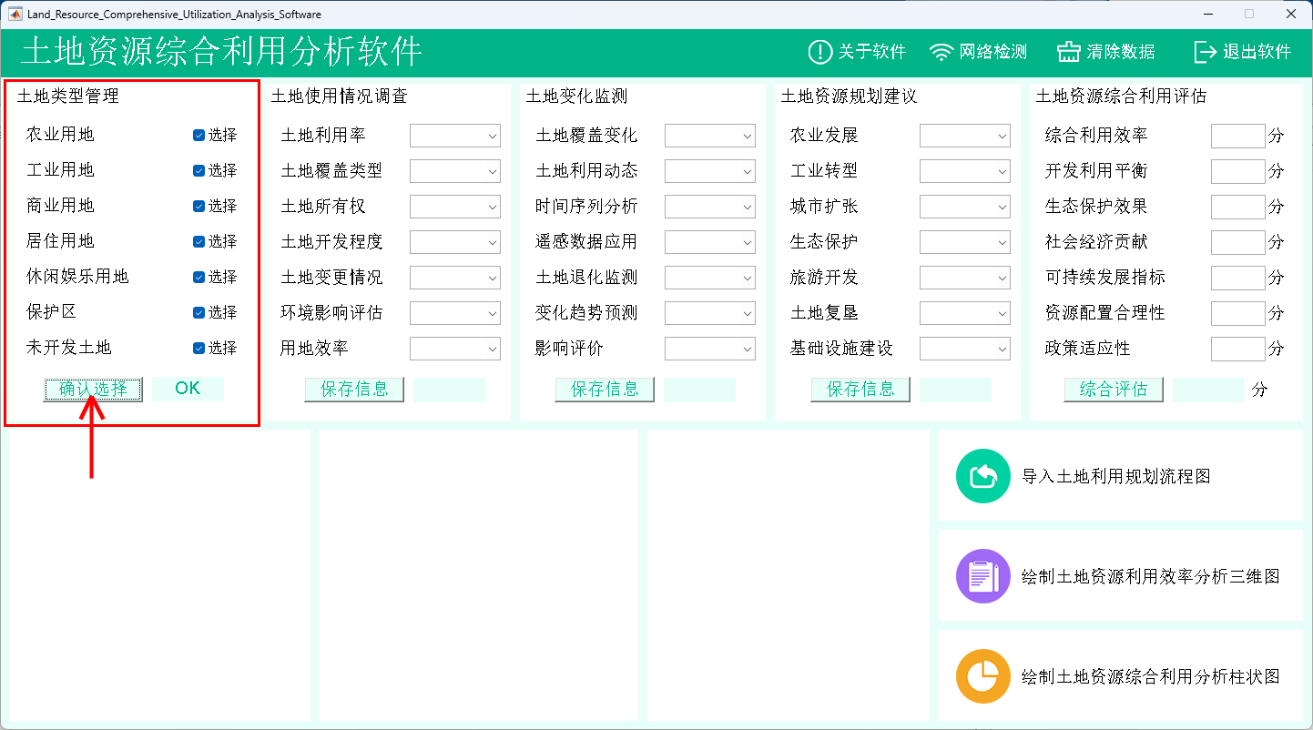图3 点击“确认选择”按钮后界面

（3）用户在“土地使用情况调查”框内，选择“土地利用率”、“土地覆盖类型”、“土地所有权”、“土地开发程度”、“土地变更情况”、“环境影响评估”、“用地效率”选项后，点击“保存信息”按钮，软件会根据用户的选择对土地的使用情况进行调查，如图所示。

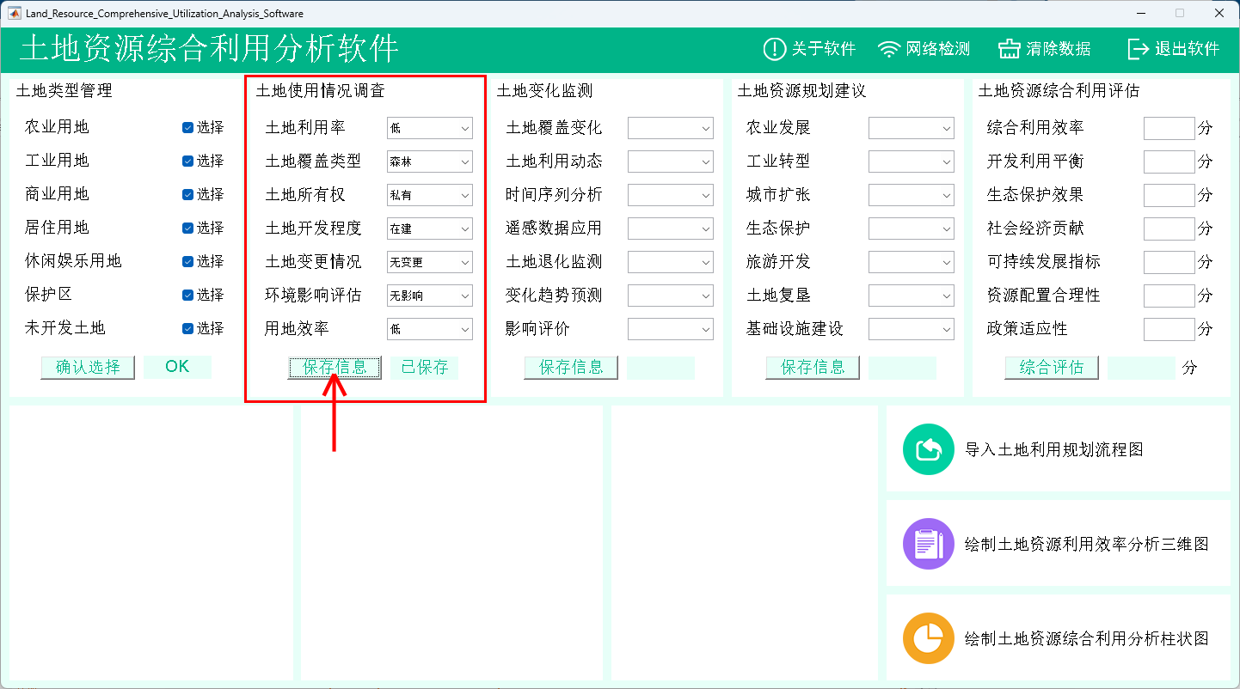

图4 点击“保存信息”按钮后界面

（4）用户在“土地变化监测”框内，选择“土地覆盖变化”、“土地利用动态”、“时间序列分析”、“遥感数据应用”、“土地退化监测”、“变化趋势预测”、“影响评价”选项后，点击“保存信息”按钮，软件会根据用户的选择对土地变化进行监测，如图所示。

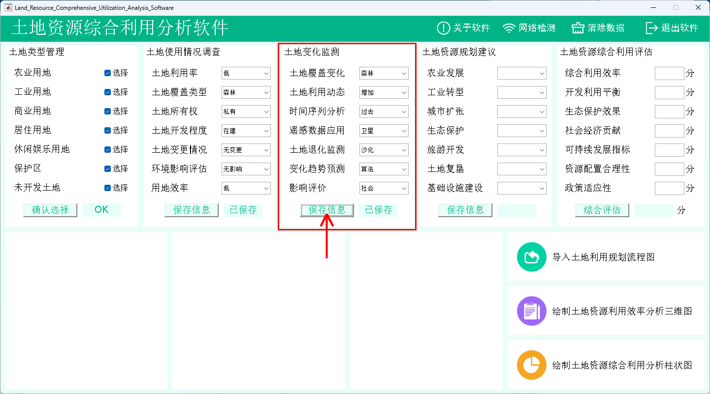

图5 点击“保存信息”按钮后界面

（5）用户在“土地资源规划建议”框内，选择“农业发展”、“工业转型”、“城市扩张”、“生态保护”、“旅游开发”、“土地复垦”、“基础设施建设”选项后，点击“保存信息”按钮，软件会根据用户的选择对土地资源规划建议进行管理，如图所示。

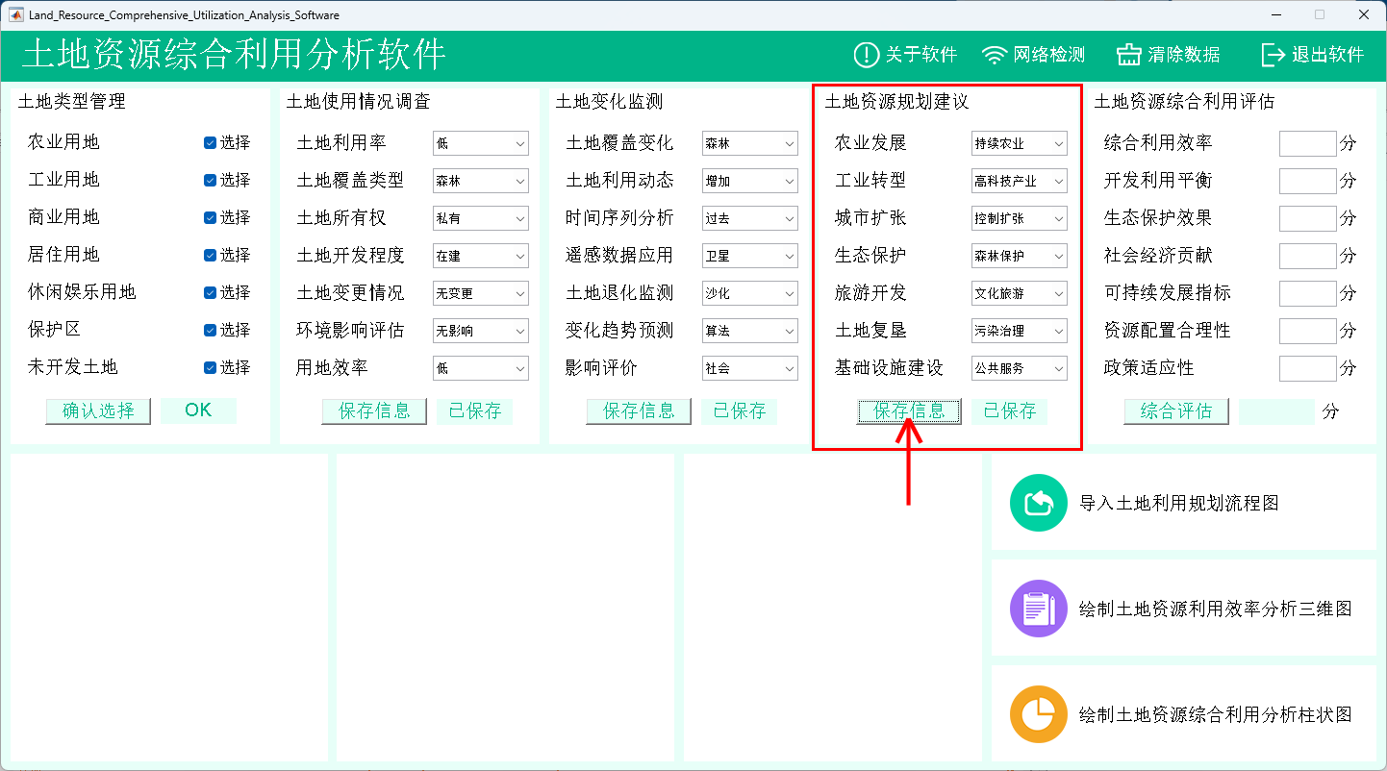

图6点击“保存信息”按钮后界面

（6）用户在“土地资源综合利用评估”框内，输入“综合利用效率”、“开发利用平衡”、“生态保护效果”、“社会经济贡献”、“可持续发展指标”、“资源配置合理性”、“政策适应性”参数后，点击“综合评估”按钮，软件会根据用户给定参数对土地资源综合利用情况进行评估，如图所示。

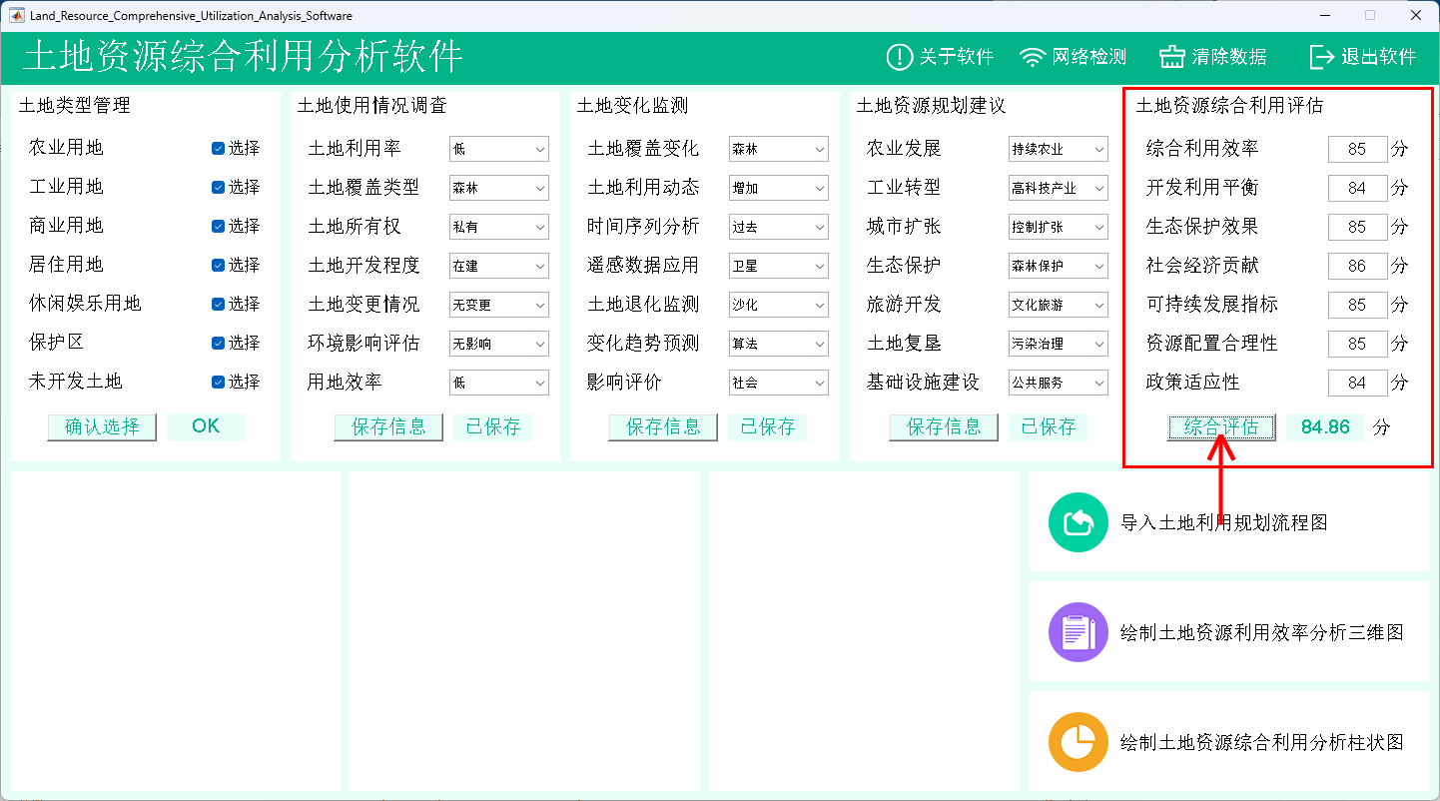

图7点击“综合评估”按钮后界面

（7）用户点击操作面板中“导入土地利用规划流程图”按钮，软件会根据用户的选择自动导入土地利用规划流程图，供用户参考，如图所示。

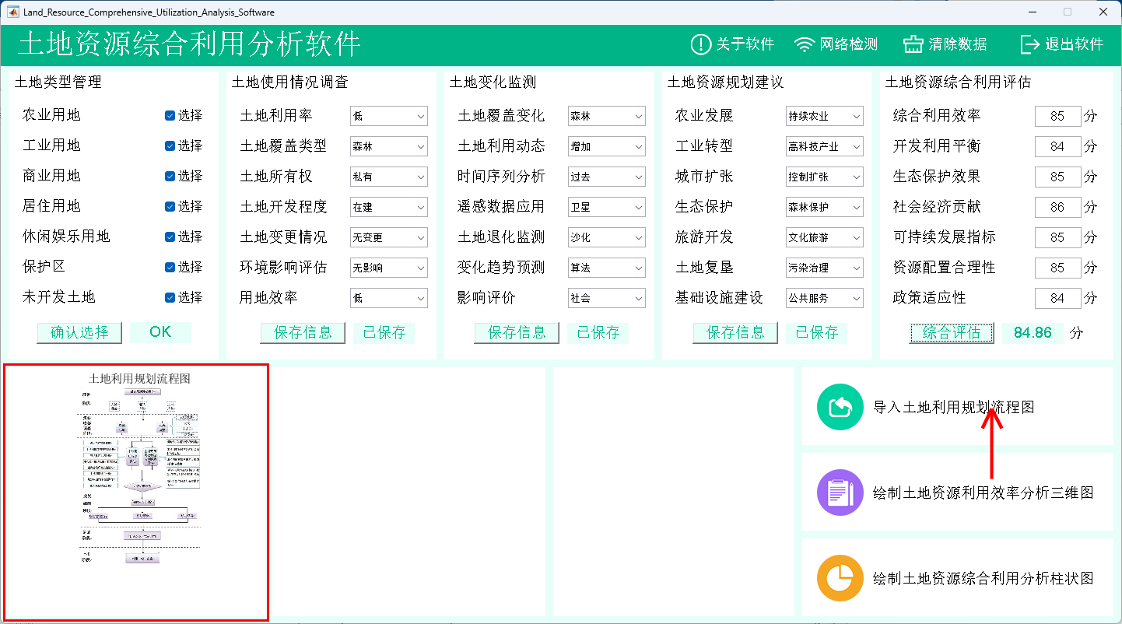

图8 点击“导入土地利用规划流程图”按钮后界面

（8）用户点击操作面板中“绘制土地资源利用效率分析三维图”按钮，软件会根据系统分析自动绘制土地资源利用效率分析三维图，为用户提供直观的数据展示图，如图所示。

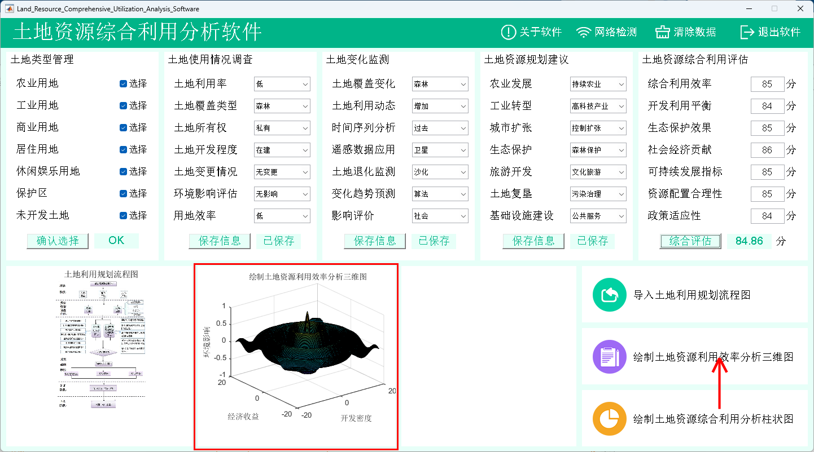

图9 点击“绘制土地资源利用效率分析三维图”按钮后界面

（9）用户点击操作面板中“绘制土地资源综合利用分析柱状图”按钮，软件会根据系统分析自动绘制土地资源综合利用分析柱状图，为用户提供直观的数据展示图，如图所示。

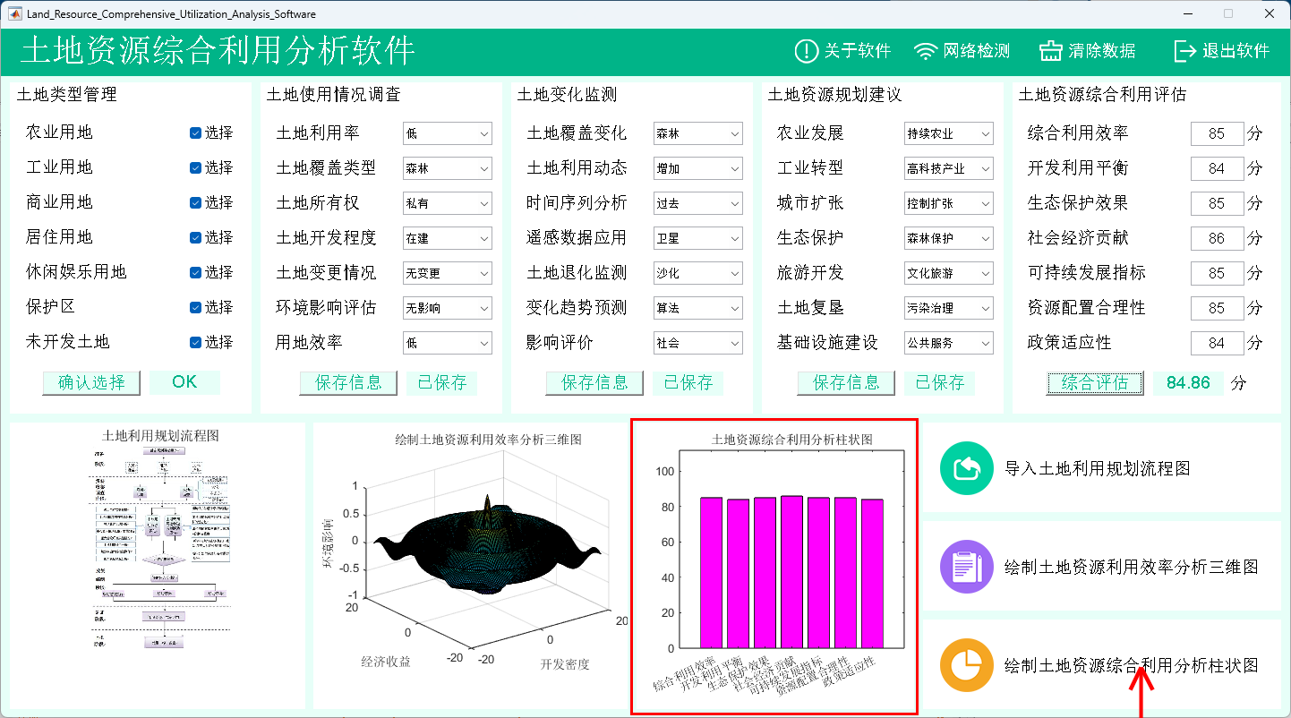

图10 点击“绘制土地资源综合利用分析柱状图”按钮后界面

（10）用户点击操作面板中“关于软件”按钮，会弹出关于此软件设计时的设计思路和原理供用户参考，如图所示。

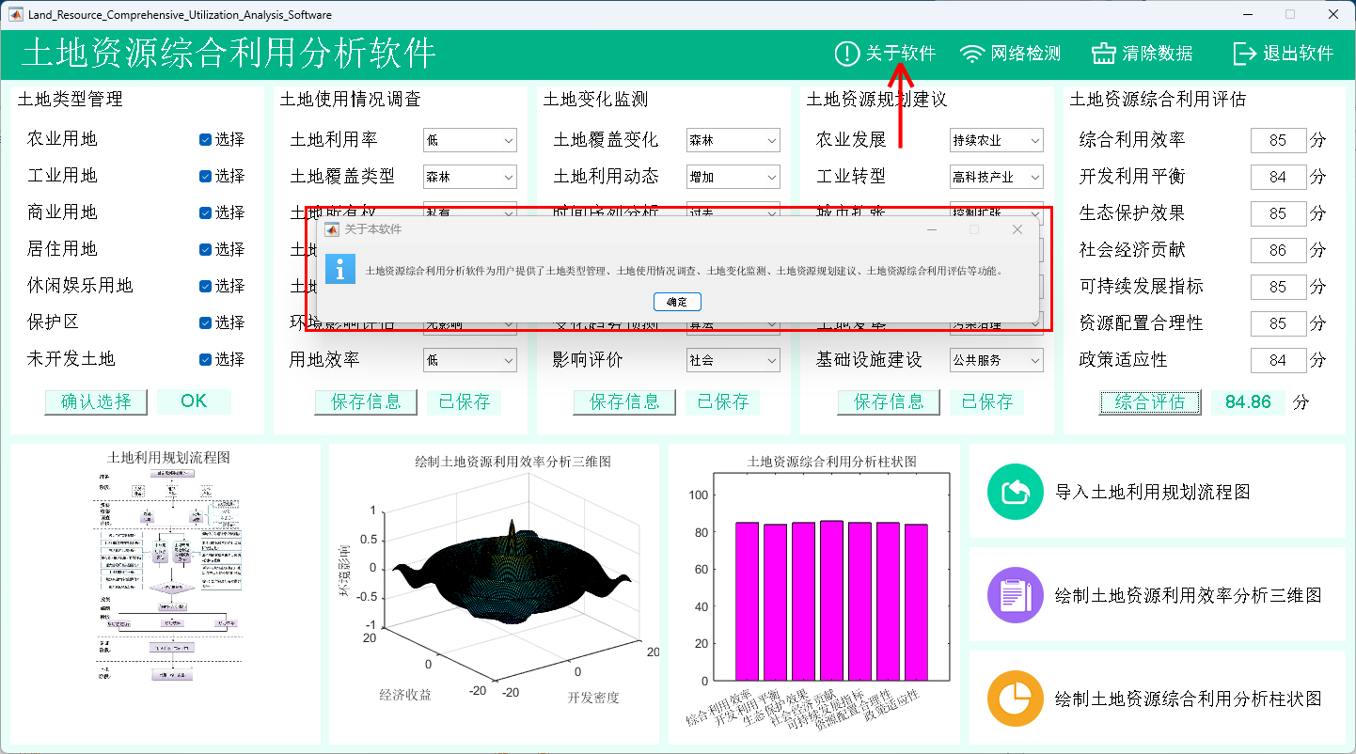

图11点击“关于软件”按钮后界面

（11）如果用户要查看当前网络连接状态，点击操作面板中 “网络检测”按钮，软件将自动检测当前的网络连通性，如图所示。

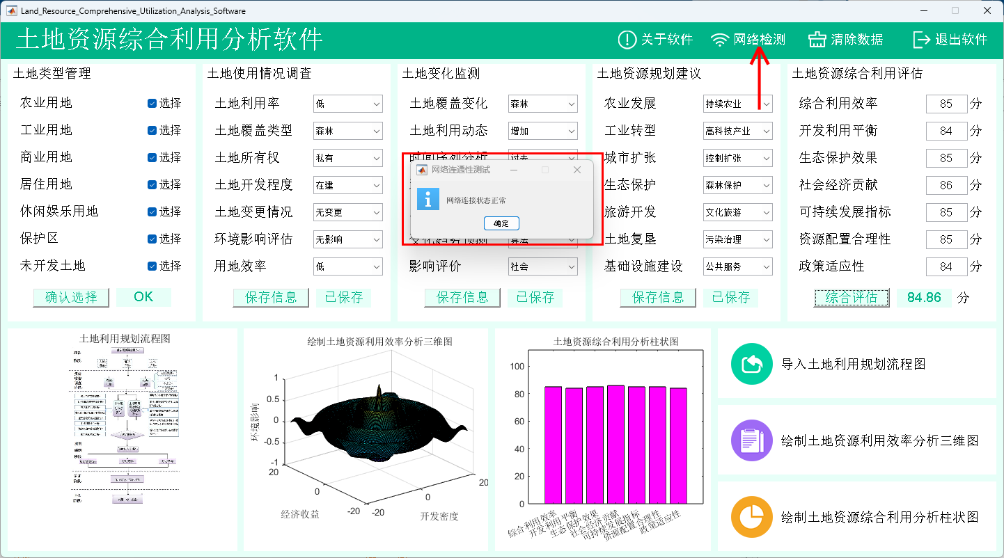

图12点击“网络检测”按钮后界面

（12）如果用户需要在当前界面中进行重新输入的各个参数，那么，在此之前用户需要点击操作面板中“清除数据”按钮，则会将软件界面重置，如图所示。

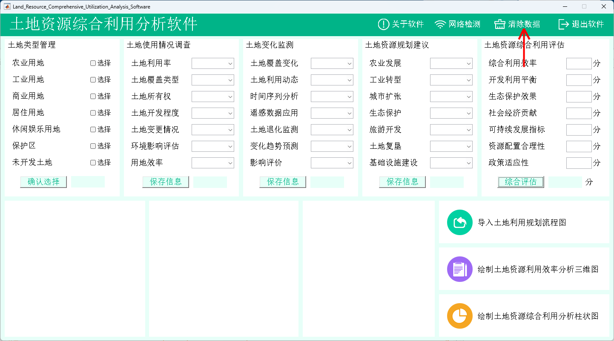

图13点击“清除数据”按钮后界面

（13）如果用户要离开当前软件，点击操作面板中“退出软件”按钮，软件将自动关闭，如图所示。

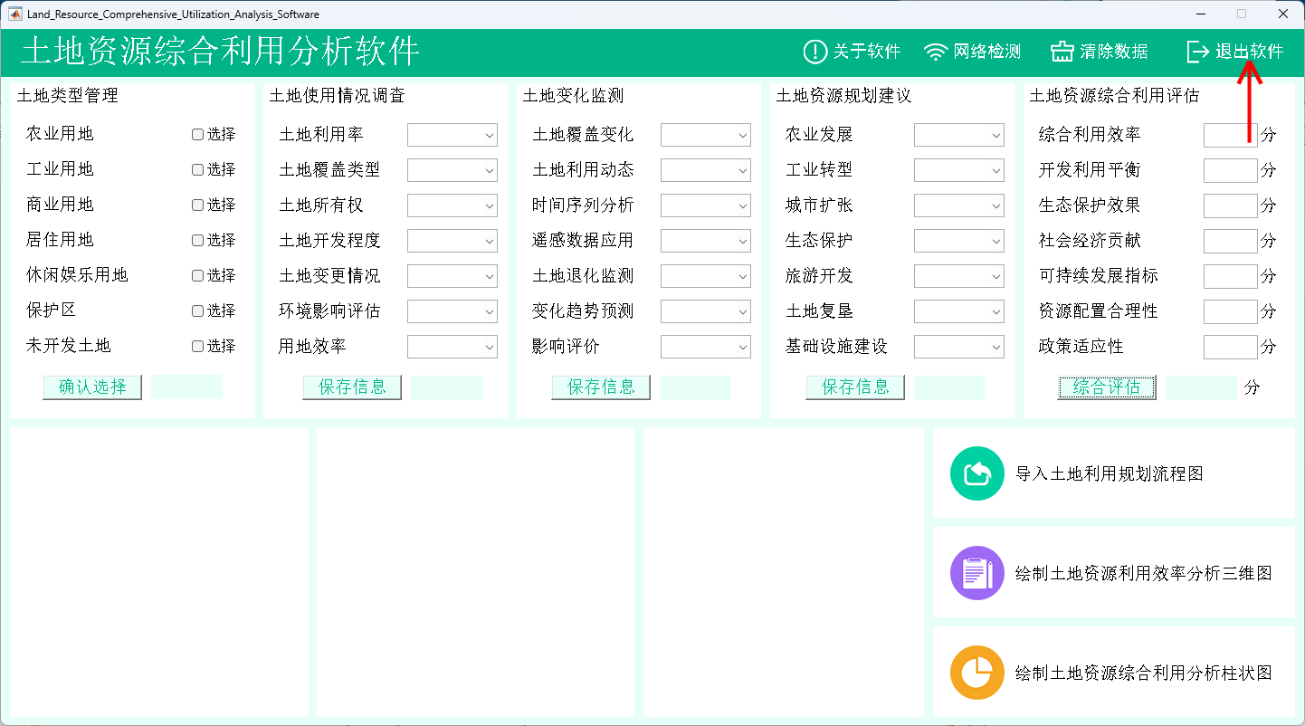

图14 点击“退出软件”按钮后界面